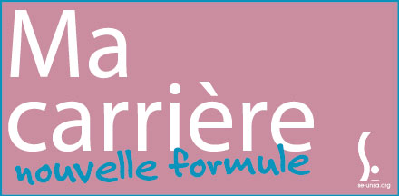
HORS CLASSE rentrée 2018
Fiche de suivi du SE-Unsa

Nom :

Prénom :

Date de naissance :

Adresse postale :

Adresse mail :

Numéro de téléphone portable : (pour vous prévenir après la CADP) :

Poste occupé :
Ecole :

Echelon au 31/08/2018 :

Ancienneté d’échelon au 31/08/2018 :

Ancienneté générale de service (AGS) au 31/08/2017 :

Note au 31/08/16 :
Date de l’inspection :

Remarques éventuelles :

